**前台：**

1. My Account – Account Setting – Profile Setting，上传本地头像的功能无法使用，点击了没有反应

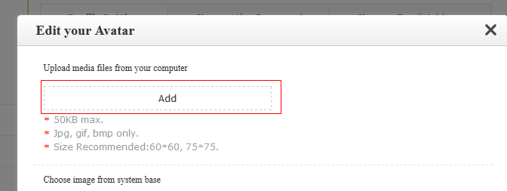

**后台：**

1. 【客户管理】和【客户】重复了，将【客户管理】下面的“渠道商管理”移动到【客户】里面去，

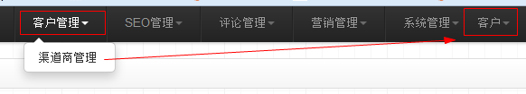

1. 后台Balance管理功能没有做
2. 客户 – Club黑名单
3. 提交的时候需要校验当前邮箱在系统中是否存在，如果不是我们的注册用户，设置成黑名单也没有意义
4. 客户 – 客户头像管理
5. 点击“编辑”一直显示“加载”，没有出现编辑页面

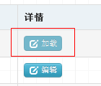

1. 状态列字段有问题 ，应该显示操作结果（待审核/接受/拒绝），而非时间

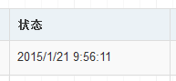

1. 这里只记录客户上传的本地头像，如果直接使用的系统头像，则不用记录在后台，前台直接就更新了
2. 修改客户邮箱文档的功能未做
3. Balance金额区间管理文档的功能未做
4. 营销管理 – Coupon设置
5. 新建页面
6. 路径有问题 ，应该是“首页/Coupon/新建”，因为是先通过Coupon页面，再进入了新建页面
7. 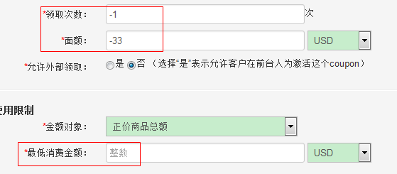

领取次数、面额、最低消费金额限制为“整数”没有意义，现在填写负数，也可以，具体限制请见文档

1. 【国家】项，默认显示 “所有”以及七大洲的州名，不需要显示具体的国家，勾选具体的州名之后，再展开显示该洲下面的国家信息
2. 错误提示语显示形式体验不好（请提醒在编辑框的下方）

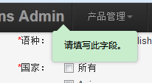 该提示语看起来是在提醒填写语种，但是实际上是最低消费金额有问题，见下面截图

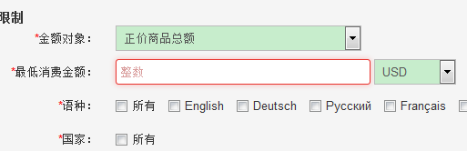

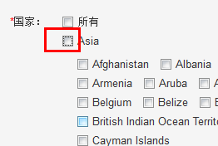没有勾选州名，不需要将国家显示出来

1. 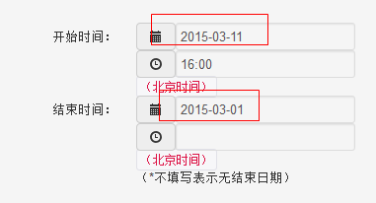时间校验有问题，结束时间小于开始时间应该显示提示语，但是现在没有显示（其他信息都正确的情况下）；其他时间校验的提示语也都没有显示
2. 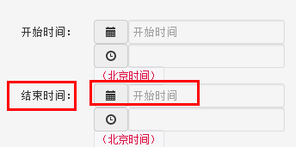结束时间的年月日编辑框默认显示的是“开始时间”容易造成误解，此处将后台所有日期插件年月日的编辑框默认显示值由“开始时间”改为“年-月-日”，如果是插件本身问题，那就不修改了
3. 开始时间和结束时间的“时”“分”项有默认显示值，目前显示为空
4. 在没有任何错误提示语的情况下，点击提交没有反应，不知道哪里有问题
5. 营销管理 – Coupon活动
6. 新建页面
7. 路径有问题 ，应该是“首页/Coupon活动/新建”，因为是先通过Coupon活动页面，再进入了新建页面
8. 文档要求初始情况下只显示场景，选择场景了再加载具体的内容项，因为不同场景下的内容项是不一样的；目前是全部加载出来的；

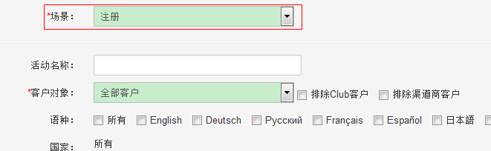

1. 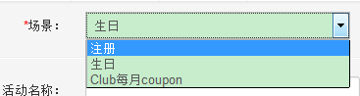下单的场景没有实现；
2. 

客户对象为“Club客户”的时候，后面“排除Club客户”和“排除渠道商客户”的复选框要隐藏；选择渠道商客户的时候也是一样；（渠道商客户和Club客户彼此是互斥的）

1. 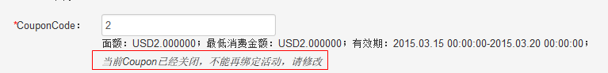

提示语请用红色，灰色容易被忽略；其他的错误提示语也都使用红色

1. 场景为注册的时候，客户对象后面的“排除Club客户”和“排除渠道商客户”复选框要隐藏，因为新注册客户不可能是Club客户，也不可能是渠道商客户
2. 营销管理 – Club使用管理
3. 页面标题显示错误 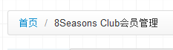
4. 列表Title显示混乱

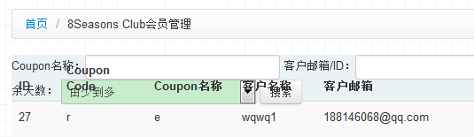

1. 给特定客户发送Coupon的功能未实现

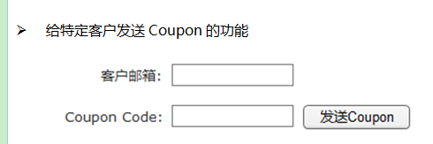

1. 操作使用和停用成功，关闭弹框页面没有主动刷新，显示的还是原来未使用的状态
2. 操作使用和停用成功，鼠标悬停在状态上，需要显示使用/停用人和对应原因

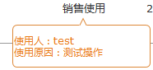

1. 使用和停用原因为必填，需要增加“*”
2. 重新启用Coupon的结束时间小于当前时间不能提交；目前没有限制

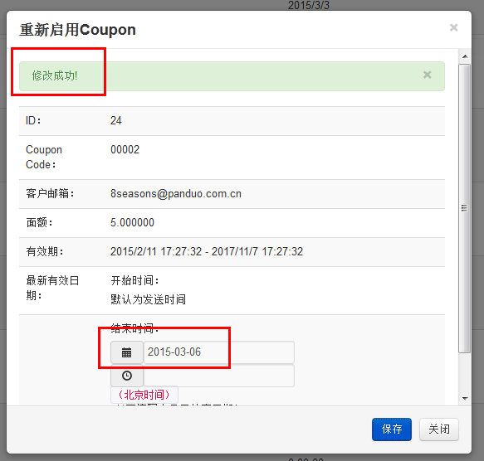

1. 已删除的状态是怎么出现的?